INFORME ELABORADO POR LA COMISIÓN EPAC

En el Consejo 110 del Departamento de Lingüística Aplicada a la Ciencia y a la Tecnología se creó la Comisión EPAC con el fin de llevar a cabo un seguimiento y análisis de la asignatura EPAC en los distintos centros. La Comisión se constituyó con la participación voluntaria de varios miembros a petición de la Subdirectora del Departamento, Mª del Mar Robisco. Como medida preliminar, se elaboró un plan de trabajo que constaba de unos objetivos básicos y de un cronograma de actividades.

1 OBJETIVOS DE LA COMISIÓN

Los objetivos propuestos fueron:

- Dar a conocer y poner en común los contenidos, metodologías y sistemas de evaluación utilizados en la asignatura EPAC en los distintos centros con el fin de diseñar una asignatura EPAC que tuviera uniformidad en los distintos centros y que facilitara la movilidad del profesorado.
- Revisar y analizar las diferentes guías de aprendizaje, observando puntos de coincidencia y de divergencia.
- Establecer criterios comunes en relación con los contenidos del núcleo común de la asignatura (en teoría 60%) en aras a asegurar la transferibilidad de los mismos.

2 REUNIONES Y PLAN DE ACCIÓN

En la primera reunión, se analizaron los objetivos formulados y se debatieron, entre otros, los siguientes puntos: el peso específico de contenido general o especializado de la asignatura según campos, los materiales de la misma, si debían ser auténticos, su ponderación en el total de contenidos, o si por el contrario sería operativo seleccionar un libro de texto para utilizar como material de base en todas las escuelas; la elaboración y seguimiento de las guías docentes, y, por último, los sistemas de evaluación propuestos en las guías docentes. Finalmente, en aras a cumplir los objetivos, se vio la necesidad de confeccionar una encuesta que recopilara las opiniones y prácticas de los profesores del Departamento con respecto a los contenidos, materiales y sistemas de evaluación de la asignatura EPAC.

A mediados de diciembre 2014, se enviaron las encuestas a todos los profesores del Departamento. Cuando se recibieron, se archivaron y se creó una tabla Excel que reflejaba los datos obtenidos. A continuación, en una nueva reunión se analizaron los resultados de las encuestas y se trataron desde un punto de vista cualitativo. Asimismo, se decidieron las acciones a seguir: calcular la media aritmética y la moda con los datos cuantitativos obtenidos y crear una segunda tabla Excel con datos estadísticos, así como elaborar un informe final y extraer conclusiones generales. En el análisis de los datos se tuvo en cuenta que la media aritmética es muy sensible a los valores extremos y, por ello, se desglosaron los resultados y se apuntó el valor obtenido por la moda, ya que nos informa sobre el dato que tiene mayor frecuencia.

Después, se elaboró el informe final, que fue revisado por todos los miembros de la Comisión. A primeros de Mayo, en la última reunión, se redactaron las conclusiones, y se propusieron los siguientes pasos a seguir en un futuro.

3 RESULTADOS DE LA ENCUESTA

En la encuesta han participado un 66,6 % de los miembros del departamento que imparten la asignatura EPAC, 34 profesores de un total de 51. Todas las escuelas han sido representadas por todos o por algunos de sus profesores, excepto la Escuela Superior de Ingenieros Agrónomos.
El siguiente gráfico ilustra las respuestas a la primera pregunta del cuestionario: “Tick the contents, skills or topics you cover in the EPAC subject”. En la parte inferior del gráfico se muestran los contenidos y las destrezas especificadas en la encuesta; las barras indican la media aritmética de los datos.
3. 1 Contenidos y destrezas de la asignatura EPAC

Cabe destacar que el 97% de los encuestados trabajan las presentaciones orales, elaboran resúmenes y familiarizan al alumno con la escritura de párrafos (33 profesores de un total de 34). Además, se aprecia que el 94% de los profesores trabajan el intercambio de información y la elaboración de CVs, mientras que el 91% de los encuestados abordan la redacción de cartas de solicitud de trabajo y de motivación, así como las entrevistas de trabajo (31 profesores de 34). La escritura de correos electrónicos y el lenguaje estrechamente ligado al proceso de socialización son, asimismo, contenidos abordados por el 88% de los profesores (30 de 34 profesores). Participar en reuniones y debates relacionados con el tema de especialidad, escuchar TED Talks, leer artículos y trabajar la gramática de la lengua inglesa han sido contenidos incluidos por el 85% de los encuestados (29 profesores). Escribir informes técnicos, escuchar conferencias y documentales y traducir textos han sido elegidos por el 82% (28 profesores), mientras que escribir abstracts y textos de resolución de problemas, practicar llamadas de teléfono, buscar páginas de contenido en Internet, así como leer informes y elaborar glosarios de vocabulario técnico han sido seleccionados por el 79% (27 profesores de los 34 encuestados). Los contenidos que han obtenido los valores más bajos han sido la lectura, tanto de ensayos y revistas especializadas como de abstracts, con porcentajes de 62%, 71% y 71% respectivamente.

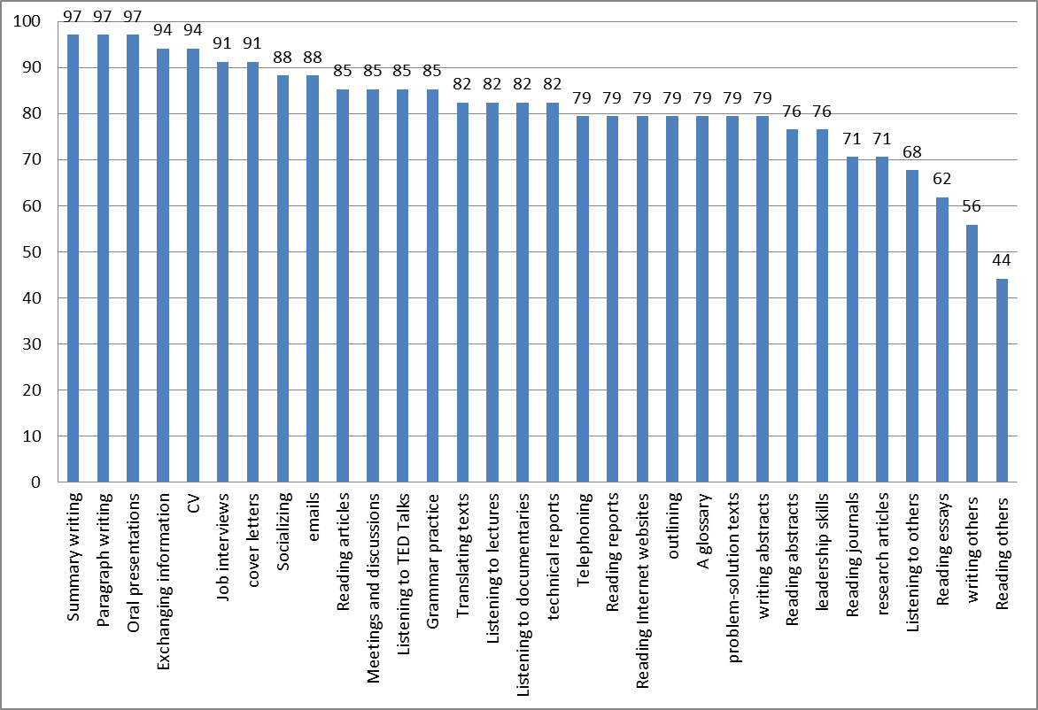
Figura 1. Contenidos y destrezas de la asignatura EPAC

No todos los contenidos que se han marcado afirmativamente tienen el mismo peso dentro de la asignatura EPAC en las distintas escuelas. Los datos que se analizan a continuación son orientativos, ya que no todos los docentes indican el porcentaje que dedican a los diferentes contenidos y destrezas.
Por ejemplo, en el caso de las presentaciones orales, el porcentaje de tiempo/peso que se dedica a este contenido varía desde un 40% en la E T S de Ingenieros en Topografía, en la E T S de Ingeniería de Sistemas Informáticos, en la E T S de Navales y en la E T S de Caminos hasta un 10% en otras escuelas. En cuanto a la presentación de CVs, la práctica de entrevistas de trabajo y la redacción de cartas de solicitud de trabajo y motivación, el rango va desde un 30% en la Escuela de Arquitectura y en la de E T S de Caminos hasta un 5% en la E T S de Ingenieros Informáticos. Por otra parte, los porcentajes reflejados en la elaboración de resúmenes y la escritura de párrafos son muy inferiores a los anteriores, ya que oscilan entre un 10% y un 2%. Los datos del bloque siguiente de contenidos -participar en reuniones y debates relacionados con el tema de especialidad, escuchar TED Talks, leer artículos y trabajar la gramática de la lengua inglesa- también obtienen porcentajes que oscilan entre un 2% y un 10%, a excepción de la enseñanza de la gramática, que en algunas escuelas llega a un 30%. Cabe destacar con estos datos orientativos que, a pesar de que un gran número de docentes aborda un gran número de contenidos de la encuesta, el peso otorgado a estos contenidos es variable.
Si se comparan encuestas de profesores que imparten la asignatura EPAC en el mismo centro, se observan pequeñas variaciones que no son dignas de mención; además, la falta de datos de porcentajes en muchos casos hace que el análisis sea solamente orientativo.
A la preguntas abiertas sobre otro tipo de actividades que se pueden llevar a cabo en clase y que no se sugieren directamente (Analyzing and writing others-specify which; Listening to others- specify which; Reading others- specify which), los profesores han apuntado las siguientes: la escritura de descripciones, memos, ensayos, la cumplimentación del Portfolio y la realización de dictados; la lectura de artículos científicos y patentes y, por último, la audición de podcasts, programas de radio, videos de Youtube y presentaciones orales de compañeros.

3. 2 Grado de Autenticidad del Material Utilizado

La segunda pregunta de la encuesta se refiere a los materiales, en concreto al uso de materiales auténticos en la asignatura. El 100% de los docentes responde afirmativamente a la pregunta, lo que indica que todos los profesores encuestados, en mayor o menor medida, utilizan material auténtico. De hecho, la moda muestra que el valor que se repite con mayor frecuencia en las respuestas a esta pregunta es 100. Aun así, el porcentaje de material autentico que se utiliza en las distintas escuelas varía. La media aritmética obtenida entre los distintos porcentajes es de un 78%. Este dato se desglosa de la siguiente manera: dieciséis profesores indican que el uso de materiales auténticos en el aula varía de un 80% a un 100%. Once profesores hacen uso de este tipo de materiales en torno a un 50%, y únicamente cuatro profesores utilizan alrededor de un 10 % de materiales auténticos.
Figura 2. Materiales auténticos

3. 3 Contenido Específico

En lo que respecta al porcentaje aproximado de contenido específico que comprende la asignatura, el análisis de la moda revela que el valor que se repite con mayor frecuencia es el de 40%. El gráfico inferior muestra los valores obtenidos con la media aritmética, los cuales aparecen señalados encima de las barras. Se observa que algunos profesores no contestan a la pregunta; el 8% de los profesores señalan que solo un 10 % de la asignatura se dedica al contenido específico del grado en el que se imparte; el 42% de los profesores apuntan que el porcentaje de contenido específico va desde un 30% a un 40% en la asignatura EPAC; el 15% de los profesores conceden al contenido específico un peso de 60% y, por último, el 34% de los encuestados manifiestan que el 100% del contenido que imparten está relacionado con la titulación que los alumnos están cursando.
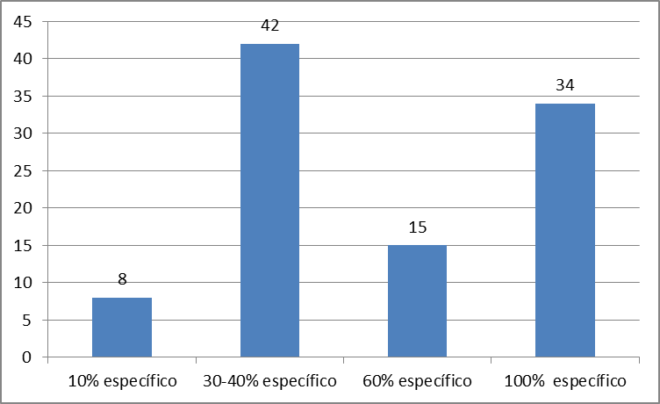
Figura 3. Contenido específico
En el siguiente gráfico se compara el uso de materiales auténticos y el contenido específico de la asignatura. Las barras azules indican los porcentajes de profesores y los materiales auténticos que utilizan en el aula, y las barras rojas reflejan los porcentajes de profesores y el peso de contenido específico que tiene la asignatura EPAC. En un principio, se esperaba que los datos se correspondieran, pero los resultados muestran valores muy dispares.

Figura 4. Material auténtico y contenido específico

3. 4 Dinámicas y Metodologías

En la siguiente pregunta se cuestiona si en la asignatura EPAC se utiliza una metodología y dinámicas variables, es decir, si se contempla el trabajo individual, en parejas, en grupos, si se dan clases magistrales, si los alumnos trabajan por proyectos o si se hace uso del laboratorio de idiomas. Tal y como muestra el gráfico a continuación, el trabajo en parejas es la modalidad más difundida. Según la media aritmética, el 25% de las actividades de la asignatura en una sesión de 2 horas se hace en parejas. Además, este tipo de dinámica consigue el valor máximo entre todos los valores que los profesores han dado a esta pregunta, lo cual quiere decir que hay profesores que dedican un 60% a esta dinámica. Al trabajo en grupos, a las clases magistrales y al trabajo individual se da un peso propio de un 20% en una sesión de dos horas. Como se ilustra en el gráfico, estas tres modalidades alcanzan valores muy similares. En la moda, el valor que más se repite es el de 20%, que coincide con el de la media aritmética (20%). No obstante, estas tres modalidades difieren en el valor máximo, lo que revela que hay profesores que dedican un 55% y un 50% al trabajo individual y a la clase magistral respectivamente. Como era de esperar, los trabajos por proyectos y el trabajo de laboratorio son los menos escogidos, aunque la gráfica refleja valores máximos de 40%. No todas las escuelas cuentan con un laboratorio de idiomas y con las ventajas que éstos proporcionan. Sería relevante saber cuántos profesores del Departamento pueden acceder a ellos.
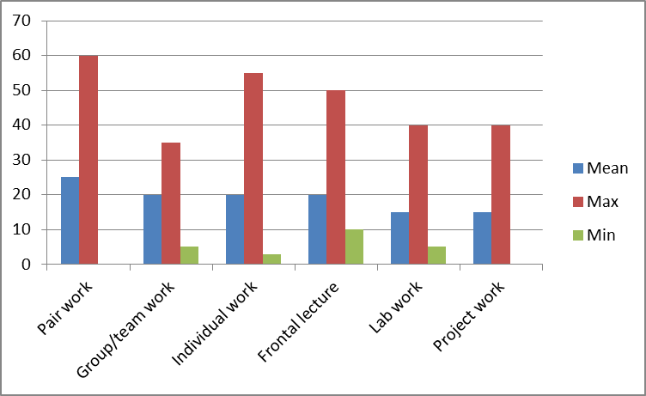
Figura 5. Dinámicas y metodologías

3. 5 Plataforma Moodle

Con respecto a la pregunta de si los profesores trabajan con la plataforma Moodle, un 56% de los encuestados que han contestado afirmativamente la utiliza para subir tareas para casa o ejercicios/actividades; un 47% considera que facilita la comunicación entre el profesor y el alumno. Sin embargo, el 44% de los profesores encuestados no hacen uso alguno de dicha plataforma.

Figura 6. Utilización de Moodle

3.6 Uso de libros de texto

En cuanto a la pregunta sobre si se utilizan libros de texto en clase para impartir la asignatura, únicamente un 10% de los encuestados dan una respuesta, siendo ésta negativa. En este sentido, algunos profesores afirman: “No utilizo un único libro sino varios” o “anteriormente lo usaba” o “solo utilizo un libro para una lección”. También se aportan títulos de libros, con frecuencia Cambridge English for Engineering. Otros títulos mencionados son: Writing for IELTS; Topic Dictionary of Architecture, Urbanism and Construction as a Reference for Terminology; Manual de correspondencia comercial en español e inglés; IELTS Graduation, y Global English.
3.7 Sistema de evaluación de la asignatura EPAC

En relación con la pregunta 7, sobre la evaluación de la asignatura, el 50% de los profesores encuestados celebran un examen final que, en algunas escuelas, supone el 60% de la nota. El resto de la calificación se obtiene mediante tareas evaluables, a las que se les asigna una nota final. Entre ellas se mencionan: controles periódicos en el aula, exámenes parciales y la asistencia y participación en clase. Cuando los alumnos optan por la evaluación continua, el 85% de los profesores incorporan tareas evaluables, el 71% realizan controles periódicos, el 56% exámenes parciales, y el 59% tienen en cuenta de alguna manera la participación en clase.
Por lo que se refiere a los resultados obtenidos por los alumnos en la evaluación continua, se observa entre los profesores que han aportado datos que el valor más frecuente es el de 90%, es decir, de acuerdo con el valor de la moda, en muchas escuelas un 90% de los alumnos superan la asignatura por evaluación continua. Asimismo, de acuerdo con la media aritmética, en un 90% de las escuelas los alumnos aprueban la asignatura por evaluación continua. El porcentaje de suspensos y alumnos no presentados es, en ambos casos, de 5%.
Finalmente, en la última pregunta de la encuesta se advierte que el porcentaje final de aprobados, bien por evaluación continua, bien por examen final, es muy alto. El valor más bajo que se ha obtenido ha sido el de 73% de aprobados. La media aritmética indica que un 85% de los alumnos superan la asignatura, un 10% suspenden y un 5% no se presentan. No obstante, se advierte en el valor de la moda que el porcentaje que más se repite es el de 100% de alumnos que aprueban la asignatura. En la media aritmética este valor se ve disminuido porque en algunas escuelas solo aprueban el 73%, 75% y 77% de los alumnos.

4 CONCLUSIONES

Este informe, realizado a iniciativa de la dirección del Departamento de Lingüística Aplicada de la UPM, de acuerdo con los resultados obtenidos en las encuestas a los profesores, evidencia que la asignatura EPAC comprende contenidos comunes en todas las Escuelas que han participado, aunque se observa que la dedicación a estos contenidos y la profundidad con la que son tratados es diferente y en muchos casos muy dispar. En la encuesta, a pesar de solicitar porcentajes de dedicación a cada uno de los contenidos, hay profesores que no han proporcionado datos, por lo que la valoración es orientativa. Los primeros contenidos seleccionados por los encuestados pertenecen al ámbito académico –elaboración de resúmenes y escritura de párrafos, y los siguientes al ámbito profesional –presentaciones orales, realización de CVs y redacción de cartas de solicitud de trabajo y de motivación. En cuanto al contenido específico de la asignatura EPAC y al uso de materiales auténticos, el informe explica que en la gran mayoría de las escuelas, los contenidos tienen relación con la titulación de Grado en donde se imparte la asignatura, aunque de nuevo se refleja que el porcentaje de dedicación a este tipo de contenidos es variable. Por otra parte, la relación existente entre contenido específico y materiales auténticos no es proporcional. Hay materiales específicos como el método Cambridge English for Engineering que no son auténticos. Con respecto a los criterios de evaluación, se percibe que un gran número de profesores del departamento se inclina por el procedimiento de evaluación continua, compuesto en su totalidad por tareas evaluables. En un escaso número de escuelas, la calificación final del alumno comprende la realización de una prueba final con un valor de un 60% y un número limitado de tareas evaluables, a las que se les concede un máximo de un 40% de la calificación. La tasa de eficiencia es muy satisfactoria en ambos casos. Por último, es destacable el hecho de que más de la mitad de los profesores del departamento no utilice la plataforma Moodle, si bien un gran número de los que la utilizan considera que facilita la comunicación entre el profesor y el alumno.

5 FUTURO PLAN DE ACCIÓN

Los miembros de la Comisión sugieren, por una parte, que los miembros del Departamento de Lingüística lean el informe y los resultados de las encuestas para poder participar en un debate abierto sobre la asignatura EPAC y, por otra parte, crear un espacio común virtual donde los profesores del departamento puedan intercambiar ideas y experiencias, así como aportar y compartir materiales, de forma que se así se facilite tanto la divulgación de éstos como la movilidad del profesorado.

Autores del informe: Mª del Mar Robisco, Pilar Herranz, Joaquín Santiago y Joana Pierce.
Madrid, mayo de 2015

